Cuadros de Bonos Argentinos en Pesos – 8/07/2021

BONOS EN PESOS CON CER

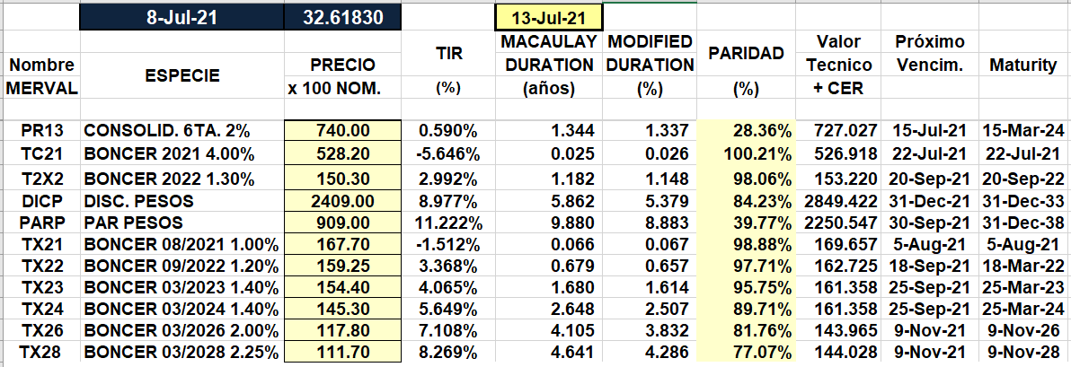

BONOS EN PESOS CON TASA FLOTANTE

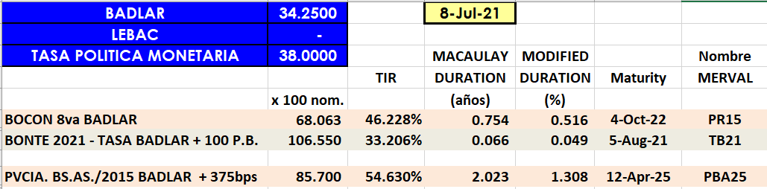

BONOS EN PESOS CON CUPON FIJO

